Project Endroid

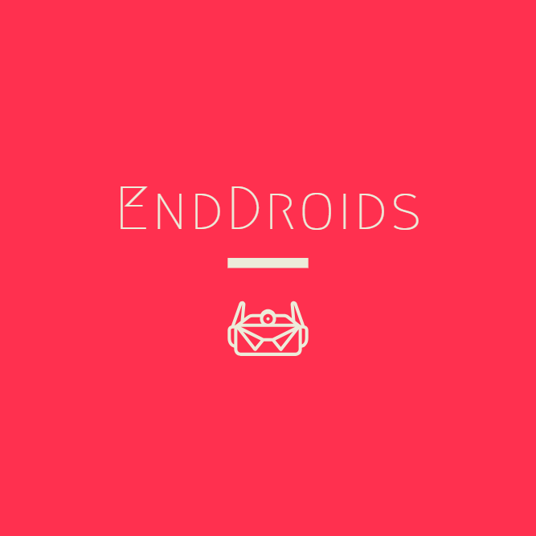

Start datum: 17-4-2019

Eind datum: ….

Deelnemers: Jamy Bomhof

Quinten Koch

Thijs van Gool

Femke Oosterhuis

# Inhoudsopgave

Achtergrond van dit project

Projectresultaten

Projectactiviteiten

Stappenplan

# Achtergrond van dit project

**Naam van het project**

EndDroid

**Opdracht gever**

Jamy Bomhof en Femke Oosterhuis

**Project groep EndDroid:**

Jamy Bomhof

Thijs van Gool

Quinten Koch

Femke Oosterhuis

**Project begeleider**

Jeroen van Zonneveld

**Geschiedenis van dit project**

Tijdens de open dag in November 2018 hebben Jamy en Femke kennis gemaakt met de Makeblock Mbot.

Hierbij zijn ze tegen elkaar aan gaan rijden en kwamen ze op het idee om als toekomstig project een robot project te gaan houden die tegen elkaar moeten vechten.

Hierna zijn Quinten en Thijs erbij gekomen in het project, omdat het hun ook erg leuk leek.

# Projectresultaten

**Doelstelling van het project:**

Een robot die uiteindelijk als er een tweede bij is tegen elkaar zouden kunnen vechten.

**Eindresultaat van het project:**

Een basis van de robot die we wilde maken.

# Projectactiviteiten

Dit is onze ideale robot waar wij naar toe willen werken:

1. Auto maken
2. Auto laten rijden
3. Auto afstand bestuurbaar maken met een app
4. Wapens maken en installeren
5. Auto met sensoren

**Hier staan onze doelen iets duidelijker beschreven:**

## **Auto maken:**

Eerst doen we onderzoek naar welke componenten we nodig hebben en gaan gebruiken.

Daarna zorgen we dat we de auto kunnen 3D printen waar alle componenten inpassen en dus kunnen gaan gebruiken.

Als dat is gebeurt gaan we de auto zoveel mogelijk al in elkaar zetten zodat hij eigenlijk al gebruiksklaar is.

## **Auto laten rijden:**

Zodra de auto gebruiksklaar is gaan wij de software slag gaan doen, hierin gaan we programmeren hoe hij moet rijden, rechtdoor, links, rechts, achteruit ect. Dan hebben we al het hoofd prototype die kan rijden.

## **Auto afstand bestuurbaar maken:**

Zodra de auto kan rijden gaan wij de auto via bluetooth of wifi een app maken waarmee je hem op afstand kan besturen en gebruiken.

## **Wapens maken en installeren:**

Als de auto op afstand bestuurbaar is dan gaan we kijken wat voor wapen welke auto krijgt, als dat gedaan is moeten we die ook 3D printen en daarna installeren, zodra dat is gedaan dan moeten we ook een knop maken om hem dit wapen te laten gebruiken, anders heb je er niks aan.

## **Auto met sensoren:**

Als alles werkt willen we er nog 1 hebben zodat we er een soort spel van kunnen maken, dit doen we met sensoren die wanneer de auto geraakt word er een bepaalde hoeveelheid levens vanaf haalt, dit vonden wij zelf een heel leuk idee zodat er dus ook iemand kan winnen zonder het hele autootje te slopen.

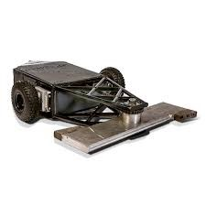

Dit is een voorbeeld van de robot die we als eerst in gedachten hadden.

# Projectgrenzen

**Wat gaan we wel doen?**

We willen in ieder geval een prototype hebben die al een beetje lijkt op het eindresultaat dat we ongeveer willen. Ook willen we een wapen hebben ontworpen.

**Wat gaan we net niet doen?**

We gaan proberen de auto op afstand bestuurbaar te maken door een app te maken als we genoeg tijd hebben.

Ook zouden er eventueel sensoren op de robot kunnen komen.

**Begin- en einddatum:**

17-4-2019

….

**Beschikbaarheid van de projectleden**

Aangezien we hetzelfde rooster hebben verwachten we weinig beschikbaarheid problemen. Wel moet iedereen goed betrokken zijn bij het project en bijblijven.

**Kennis van de groep**

Er waren al dingen over python, de Raspberry pi en 3D printen waar een aantal al een beetje kennis over hadden. Voorderest wilde we met dit project ons zelf ontwikkelen en meer kennis op doen met het 3D printen, python en met de Raspberry pi.

# Tussenresultaten

**Robot 3D print**

De basis van de robot is gemaakt in het 3D programma, die hoeft alleen nog geprint te worden.

**Raspberry pi code**

Ook hebben we al een groot deel van de code voor de Raspberry pi om hem te laten rijden.

**Android app**

Er is ook al gekeken naar het maken van de app, dat blijkt alleen lastiger te zijn dan wij hadden verwacht. Er is weinig te vinden op het internet over hoe je de combi python, raspberry pi en Androidstudio samen kan laten werken.

--

**Samenwerking**

We zijn er achter gekomen dat dit project lastif is met vier projectleden voor de taak verdeling.

**Wat we nog van plan zijn om te doen**

*Robot:* we willen hem uitprinten en dan de Raspberry pi erin plaatsen samen met de wielen en motor, en later nog het wapen erop plaatsen.

*Code:* we willen dat de code af is en testen om hem te laten rijden, ook moet er nog een code komen voor het wapen.

*Wapen:* we willen een wapen 3D ontwerp maken.

*Sensoren:* van wat we nu hebben bereikt verwachten we niet dat we nog aan de sensoren toe gaan komen.

# Kwaliteit

**Kwaliteitseisen**

**Controles**

We controleren elkaar regelmatig en helpen elkaar waar dat nodig is.

**Extern advies**

**Schema**

**Software**

Voor de documentatie: Microsoft Word

Voor het 3D printen: Fusion 360

Voor de code: Python

# Projectorganisatie

**Wie hebben er aan het project gewerkt?**

Gedurende week 16 t/m 37 hebben 4 studenten van Applicatie en mediaontwikkeling aan dit project gewerkt. Ze zijn op verschillende momenten bezig geweest met het project en hadden geen vaste planning. Helaas zat er ook een zomervakantie tussen van 2 maanden hierdoor is er ook vertraging in gekomen.

Naam: Femke Oosterhuis

E-mail: foosterhuis745@student.novacollege.nl

Telefoonnummer: 06-83543018

Functie: Projectlid, Documentbeheerder

Verantwoordelijkheid: 3D ontwerpen/printen, Documentatie, (app maken)

Naam: Quinten Koch

E-mail: qkoch387@student.novacollege.nl

Telefoonnummer: 06-37331306

Functie: projectlid

Verantwoordelijkheid: 3D ontwerpen/printen, (app maken)

Naam: Jamy Bomhof

E-mail: jbomhof075@student.novacollege.nl

Telefoonnummer: 06-30392566

Functie: Projectlid

Verantwoordelijkheid: Python programmeren

Naam: Thijs van Gool

E-mail: tvangool527@student.novacollege.nl

Telefoonnummer: 06-38063249

Functie: Projectleider, Projectlid

Verantwoordelijkheid: Python programmeren

Overzicht houden en zorgen dat iedereen iets te doen heeft of een

ander helpt

# Planning

Wij hebben geen planning gemaakt, we hebben een stappenplan gevolgd. Aangezien we niet wisten hoelang alles zou duren van tevoren en we alleen verder gingen als dat daarvoor af was.